Mediile extratropicale temperate

Mediiile extratropicale sunt temperate si reci. Mediile temperate reprezinta o tranzitie între zonele climatice reci (polare si subpolare) si cea
calda (intertropicala).Temperaturile medii anuale variaza intre -5 grade C (inspre cercurile polare) si 15 grade C (spre tropice).
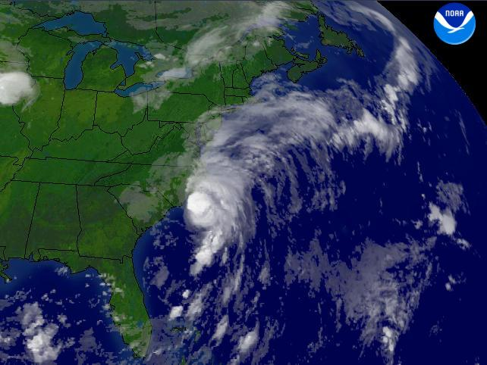
In lunile iulie variaza intre 10 grade C si 10 grade C,iar in lunile ianuarie intre 0 grade C si -20 grade C.Are loc un amestec de aer rece si cald din cauza mobilitatii atmosferei,iar pentru un anumit moment sau periodic,una dintre ele putand domina.Contrastul fiind mare intre vara si iarna.
Mediile temperate racoroase si reci se extind de la vest la est sub forma unei benzi late,in mare parte a Americii de Nord si Eurasiei.Acestea sunt influentate de climatul temperat oceanic,climatul temperat de tranzitie si climatul excesiv.Aceste medii sunt: mediul padurii de conifere(taiga),al padurii de amestec,al padurii de foioase,al stepei si preriei.
Mediile temperat calde apar sectorial , fiind diferentiate in mediul subtropical, mediteranean si semidesertic.
Mediul montan al regiunilor temperate este reprezentat prin cele doua lanturi muntoase care
ocupa suprafete întinse: Cordiliera americana si lantul alpino-himalaian.
Cordiliera americana prezinta o fatada pacifica temperata cu precipitatii bogate, cu paduri de foioase si coniferele înalte. Fatada estica a muntilor prezinta un climat continental arid.
Lantul alpino-himalaian este diferit de primul atât ca structura, cât si ca pozitie si orientare.
Numeroasele diversificari locale si regionale sunt impuse, în principal, de gradul de expunere fata de vânt, Soare (pozitie care genereaza fenomenul numit fata si dosul muntelui), de adapostul unor unitati joase si de etajarea pe anumiti versanti.
Furtunile extratropicale se formeaza la contactele dintre masele de aer polar si cele tropicale,uneori fiind extinse pe suprafete uriase.Pe timpul iernii,furtunile sunt asociate cu caderi de zapada din abundenta care genereaza viscole puternice.Depresiunile extratropicale pot fi frontale si nefrontale. Depresiunile frontale prezintă fronturi atmosferice anterioare şi posterioare.
Depresiunile nefrontale se formează prin încălzirea bruscă a unei zone faţă de zonele din jur (de exemplu iarna pe Marea Neagră).In unele regiuni extratropicale,spre exemplu: Marea Mediterana,Turcia,vestul Iranului,centrul si vestul Americii de nord,analizele polinologice indica un climat m,ai uscat si unul mai umed

